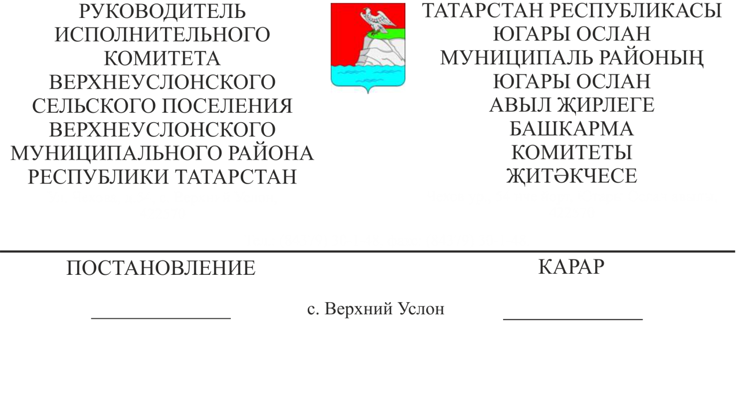
22.03.2018 №6

Төзәтү һәм мәҗбүри эшләр рәвешендә хөкем ителгәннәргә җәзаларын үтәү урынын билгеләү турында

Россия Федерациясе Җинаять кодексының 1 нче маддәсе, 50 нче маддәсе һәм Россия Федерациясе Җинаять-үтәтү кодексының 25 нче маддәсе, 39 нчы өлеше нигезендә, Татарстан Республикасы Югары Ослан муниципаль районының Соболевский авыл җирлеге территориясендә яшәүче төзәтү һәм мәҗбүри эшләргә хөкем ителгәннәр җәзасын үтәү өчен,

КАРАР БИРӘМ:
1.Территориядә яшәүче төзәтү эшләренә хөкем ителгәннәр җәзасын үтәү өчен предприятиеләр, оешмалар һәм учреждениеләр исемлеген расларга
Татарстан Республикасы Югары Ослан муниципаль районының Соболевский авыл җирлеге (1 нче кушымта)
2.Территориядә яшәүче мәҗбүри эшләргә хөкем ителгәннәр җәзасын үтәү өчен предприятиеләр, оешмалар һәм учреждениеләр исемлеген расларга
Татарстан Республикасы Югары Ослан муниципаль районының Соболевский авыл җирлеге (2 нче кушымта)
3. Предприятиеләр, оешмалар һәм учреждениеләр исемлеген килештерү өчен, Россия Федерациясе Федераль хезмәтенең Татарстан Республикасы буенча идарәсенең Кама Тамагы ФКУ УИИ муниципальара филиалына җибәрергә.
4. Әлеге карарның үтәлешен контрольдә тотуны үз өстемдә калдырам.

Югары Ослан муниципаль районы
Югары Ослан авыл җирлеге
Башкарма комитеты җитәкчесе Д.В. Котков

Югары Ослан авыл җирлеге
Башкарма комитетының
22.03.2018 ел 6 карарына
1 нче кушымта

«КИЛЕШЕЛГӘН»
Россия УФСИН ТР буенча идарәсенең
ФКУ Кама Тамагы муниципальара
филиалы өлкән инспекторы
Эчке хезмәт капитаны
______________________С.Б.Егоров

______ 2018 ел

Татарстан Республикасы Югары Ослан муниципаль районының Югары Ослан авыл җирлеге территориясендә яшәүче төзәтү эшләренә хөкем ителүчеләргә җәза үтәү өчен оешмалар, предприятиеләр һәм учреждениеләр
ИСЕМЛЕГЕ

- Югары Ослан авыл җирлеге башкарма комитеты
- эшчеләр;
- «Таткоммунэнерго» РПО ААҖ-төрле эшчеләр;
- "Татарстан почтасы" Югары Ослан ОСПСЫ-төрле эшчеләр;
- «Татавтодор» ААҖнең Апас филиалы Югары Ослан ДРСУ-төрле эшчеләр;
- "Таттелеком «ААҖ Югары Ослан РУЭСы-төрле эшчеләр;
- "Югары Ослан район хастаханәсе» ДАССО-төрле эшчеләр:
- Шәхси эшмәкәр Абдрахимов К. Г. - төрле эшчеләр.

Югары Ослан муниципаль районы
Югары Ослан авыл җирлеге
башкарма комитеты җитәкчесе Д.В. Котков

«КИЛЕШЕЛГӘН»
Россия УФСИН ТР буенча идарәсенең
ФКУ Кама Тамагы муниципальара
филиалы өлкән инспекторы
Эчке хезмәт капитаны
______________________С.Б.Егоров

_______ 2018 ел

Югары Ослан авыл җирлеге
Башкарма комитетының
22.03.2018нче ел 6 карарына
2 нче кушымта

Татарстан Республикасы Югары Ослан муниципаль районының Югары Ослан авыл җирлеге территориясендә яшәүче мәҗбүри эшләргә хөкем ителүчеләргә карата җәзаларны үтәтү оешмалары, предприятиеләре һәм учреждениеләре
ИСЕМЛЕГЕ

- Югары Ослан авыл җирлеге башкарма комитеты эшчеләр.

Югары Ослан муниципаль районы
Югары Ослан авыл җирлеге
Башкарма комитеты җитәкчесе Д.В. Котков

